Для решения проблемы с “кубами”в изображении камеры DVI-SD2083 нужно
1)перейти в web-интерфейс камеры
2) Открыть настройки 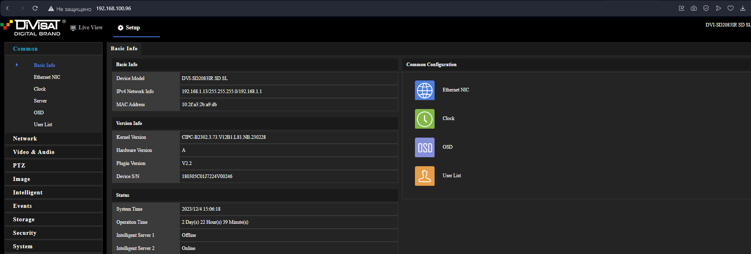 3)Нажать комбинацию клавиш “CTRL+ALT+SHIFT+Y”
4)В самом низу списка появляется меню DEMO-Other
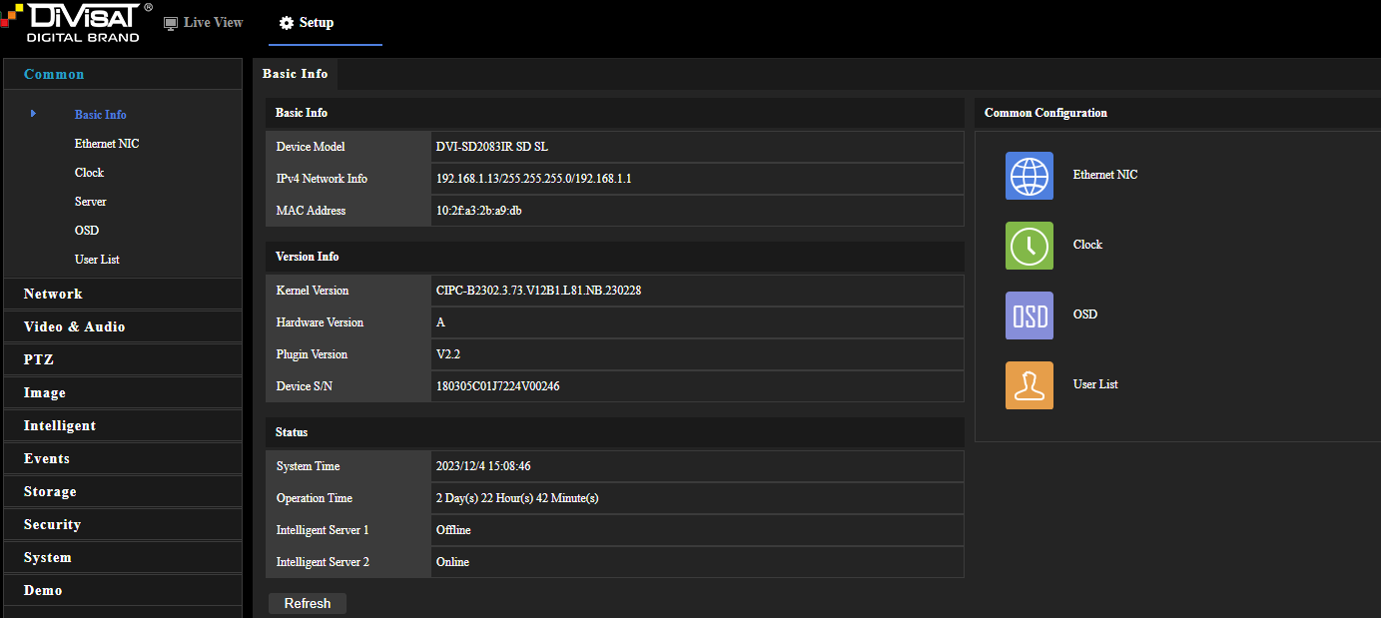
5)Во вкладке Demo нужно найти пункт RTP Metadata
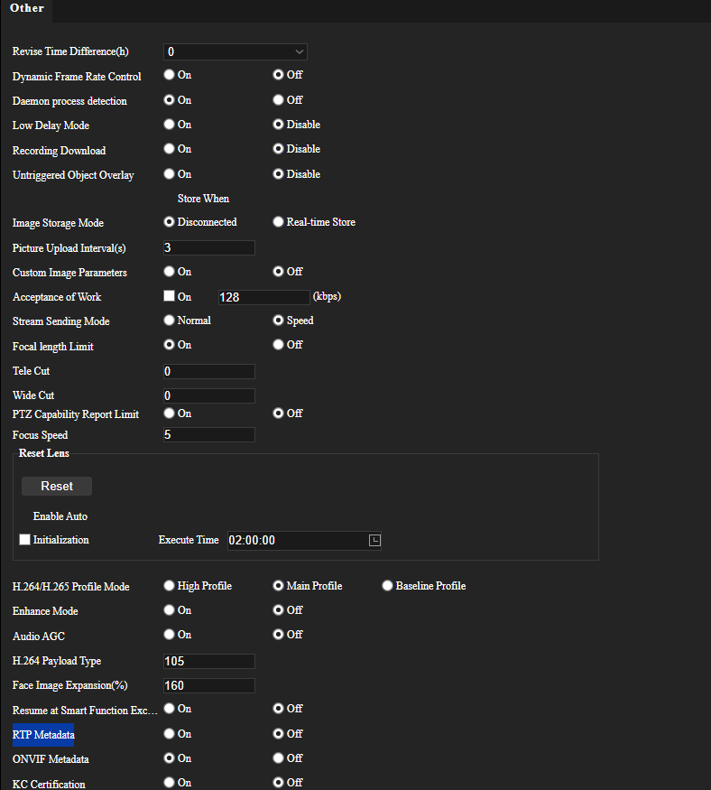

6)И нужно выключить эту функцию .

